|  |  |  |
| --- | --- | --- |
| **Nama : -**  **Nim : -** | **PraktikumManajemen Data danInformasi** | **MODUL 8**  **NamaDosen :**  **Syandra Sari, S.Kom, M.Kom**  **Agus Salim S.Kom, MTI** |
| **Hari dan Tanggal :**  (diisi) | **NamaAsistenLaboratorium :**   1. **Aisyah Vasthi Winona** 2. **Faiz Kumara** 3. **Tasya Aulia** 4. **Thifal Khayyirah Fatin** 5. **Ismi Hasnatul Afifah** 6. **Salsafita Alfaina G. P** 7. **Shabrina Irsyadyahwati** |

**Praktikum 8**

**Perintah atau Command SQL Shell “Manipulasi Data”**

1. **Teori Singkat**

…………………………………………………………………………………………………………………………………………………………………………………………………………………………………………………………………………………………………………………………………………………………………………………………

*isi teori singkat dengan minimal 2 paragraf

1. **Alat dan Bahan Hardware :**

Laptop atau PC

**Software :**

PostgreSQL

1. **Elemen Kompetensi** 
   1. **Buka SQL Shell**

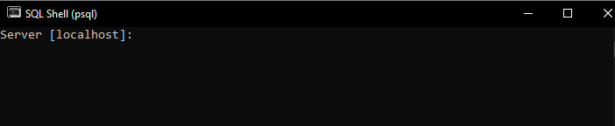

SCREENSHOT:

* 1. **Login ke Database hr**

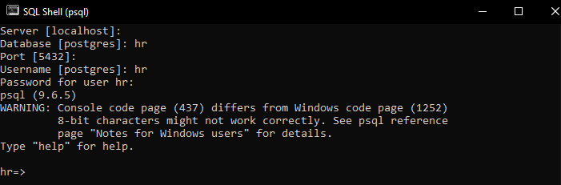

SCREENSHOT:

**Tampilan dibawah ini merupakan table-tabel yang ada di database hr.**

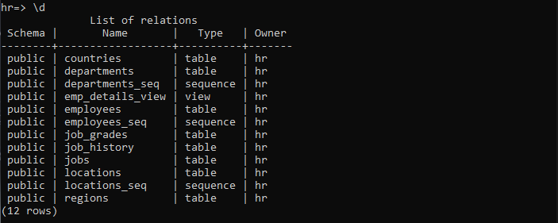

SCREENSHOT:

* 1. **Ikuti perintah soal** 
     1. Menambahkan data dari table countries yaitu menambahkan data country_id yaitu ID country_name yaitu Indonesia dan region_id yaitu 3.

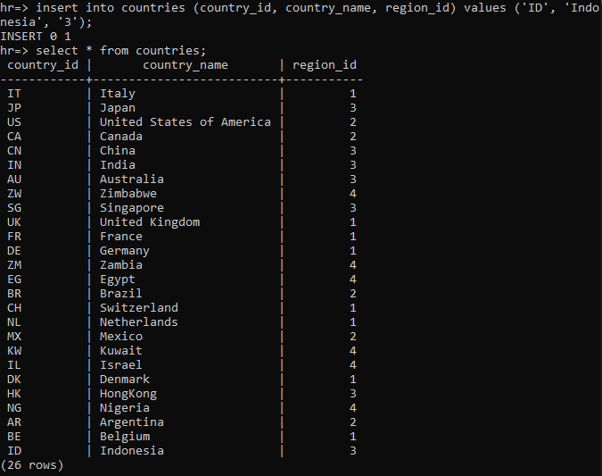

SCREENSHOT:

* + 1. Meng update data country_id yang dimana country_name Israel menjadi country_idnya IS

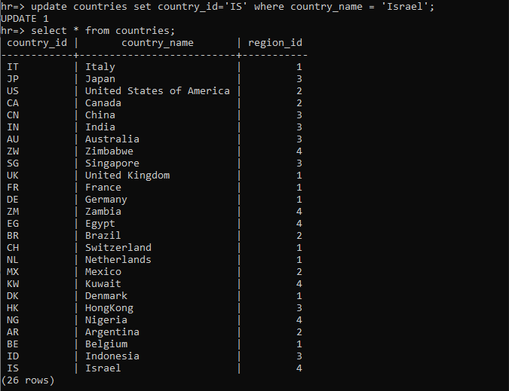

SCREENSHOT:

* + 1. **Menghapus data table departments dimana department_name yaitu NOC.**

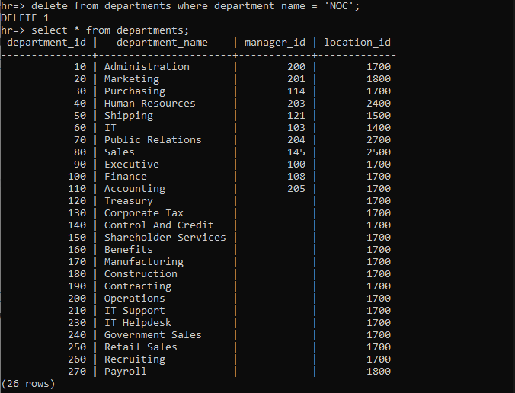

SCREENSHOT:

* + 1. **Mengupdate data pada tablejob_grades yaitu pada kolom grade_level = G lowest_sal = 27000 dimana highest_sal = 40000**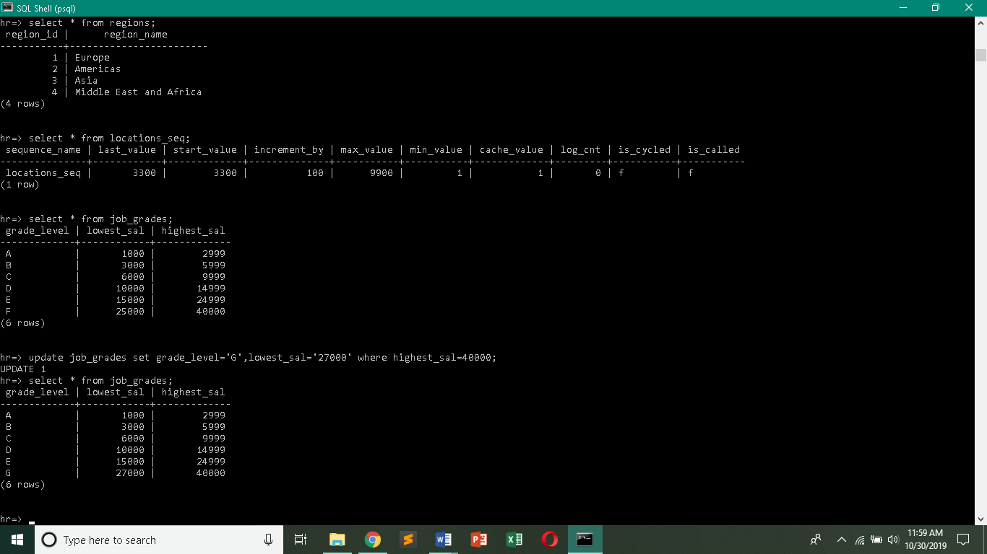

SCREENSHOT:

* + 1. **Menambah data pada table regions dimana region_id = 5 dan region_name = Indonesia.**

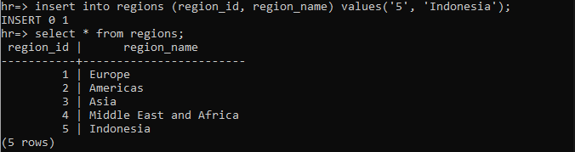

SCREENSHOT:

* + 1. Mengubah data dimana country_name Indonesia menjadi region_id 4

SCREENSHOT:

* + 1. Memasukkan data baru ke table departments dimana pada kolom department_id berisi nomor 200, kolom department name berisi IT Engineering, tidak ada isi dalam manager_id, dan pada location_id berisi nomor 1700.

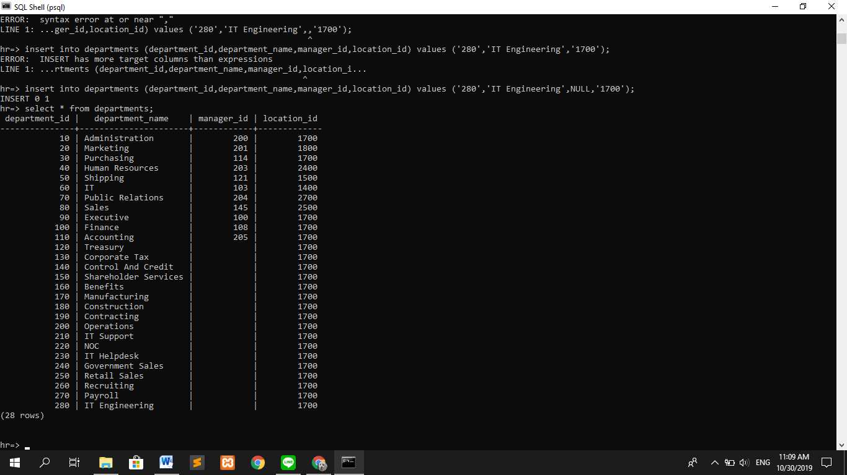

SCREENSHOT:

* + 1. Menghapus data dari tabel employees dimana gajinya tidak lebih dari 3000 dan commission pctnya lebih kecil dari 0.2.

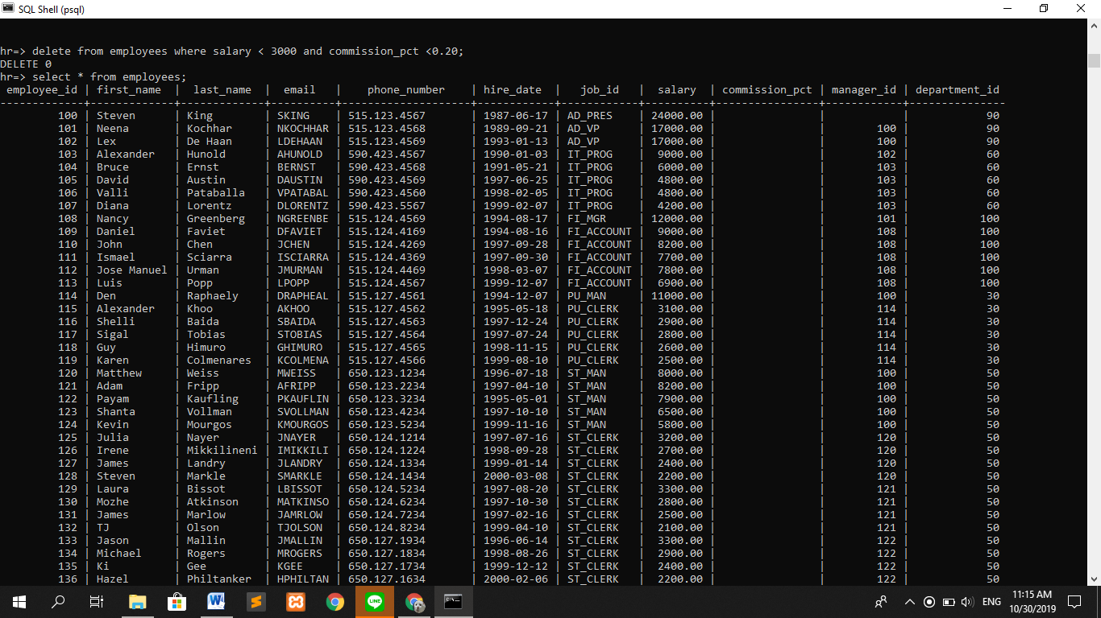

SCREENSHOT:

* + 1. Menghapus data dari job_grades dimana minimal gajinya dibawah 1500.

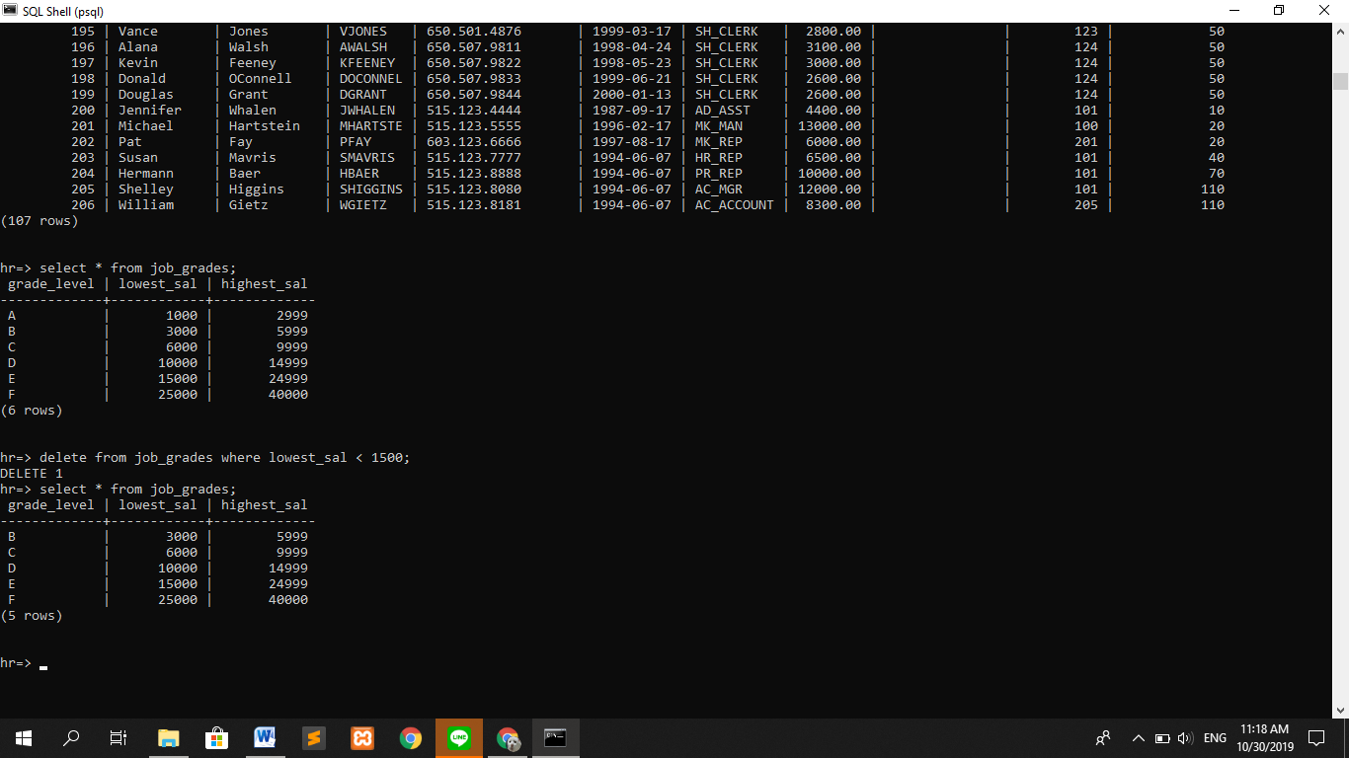

SCREENSHOT:

* + 1. Mengubah data dimana job_idnya PR_REP minimal gajinya menjadi 20.000

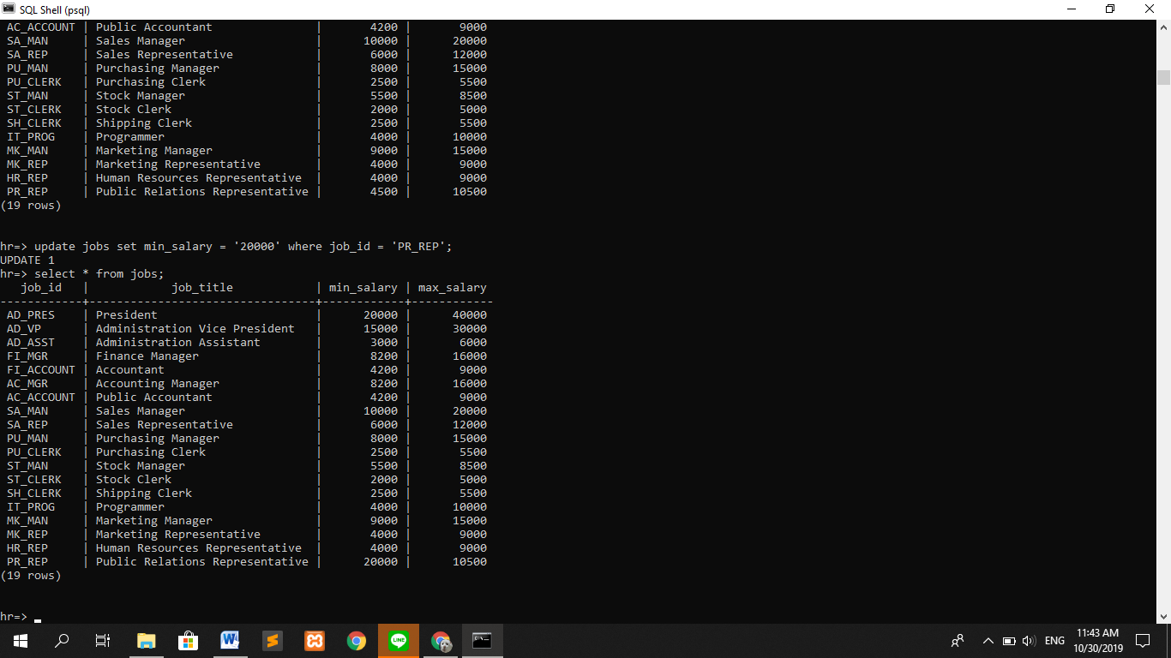

SCREENSHOT:

**TUGAS**

1. memasukkan postal_Code ABC294 di table locations dimana postal_code kosong dan status provinsinya kosong.

SCREENSHOT:

1. menghapus data dari table locations dimana id negaranya adalah JP dan status provinsinya tidak ada.

SCREENSHOT:

1. memasukkan data baru ke table regions dimana kolom region_id nya adalah 5 dan nama regionnya adalah South Africa.

SCREENSHOT:

1. Menghapus data table employees dimana job_id yaitu ST_CLERK

SCREENSHOT:

1. Menambah data pada table employes yaitu (‘208’,’Alis’,’ghina,’alisghin’,’ 515.123.7867’,’ 1997-12-14’, ‘IT_PROG’,’ 24000.00’,’ ’,’100’,’50’)

SCREENSHOT:

1. Mengupdate table departments kolom department_id = 270 , kolom location_id = 1800 dimana department_name = payroll

SCREENSHOT:

1. **Kesimpulan**

**Jangan lupa di isi**

1. **Cek List**

|  |  |  |  |
| --- | --- | --- | --- |
| **No** | **Elemen Kompetensi** | **Penyelesaian** | |
| **Selesai** | **Tidak** |
| **1** | **Perintah atau Command SQL** |  |  |

1. **Form Umpan Balik**

|  |  |  |
| --- | --- | --- |
| **Elemen Kompetensi** | **Waktu Pengerjaan** | **Kriteria** |
| **Perintah atau Command SQL** |  |  |

Kriteria

1.Sangat Menarik

2.Cukup Menarik

3.Kurang Menarik

4.Sangat Kurang Menarik